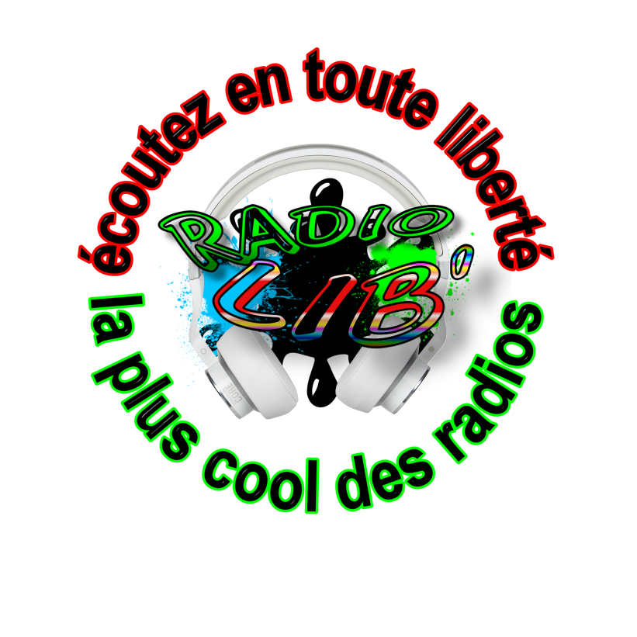
Radio Lib' est le fruit d'une bande d'ami(e)s, qui ont toutes et tous œuvré dans le domaine de la radio, de la sono et du monde de la nuit, amoureux de la musique de toutes générations, vous retrouverez donc sur Radio Lib' de la musique et des programmes des années 60 à nos jours. Soyez les bienvenus sur la plus cool des radios.

Retrouvez sur les groupes partenaires :
Nos années boite : https://www.facebook.com/groups/Nos.annees.boite/
Les fabuleuses années 60-70 : https://www.facebook.com/groups/Les.Fabuleuses.Annees.60.70/
Fréquence Radio Lib’ : https://www.facebook.com/groups/Frequence.Radio.Lib/
Retrouvez nous sur notre page Facebook : https://www.facebook.com/la.plus.cool.des.radio/
Retrouvez nous sur tweeter : https://twitter.com/RadioLib2/
Retrouvez nous sur YouTube : https://www.youtube.com/channel/UCvIq8OkbA2aZVSbWSHljGDw/
Et sur le site de la radio : http://radio-lib.com/
Adresse mail : radio.lib.fr@gmail.com
Adresse : association radio Tigycienne (Radio Lib’) 49 rue de Sully 45510 Tigy
Téléphone : Radio Lib’ : 07 50 58 10 18
Président : 02 38 58 18 75

